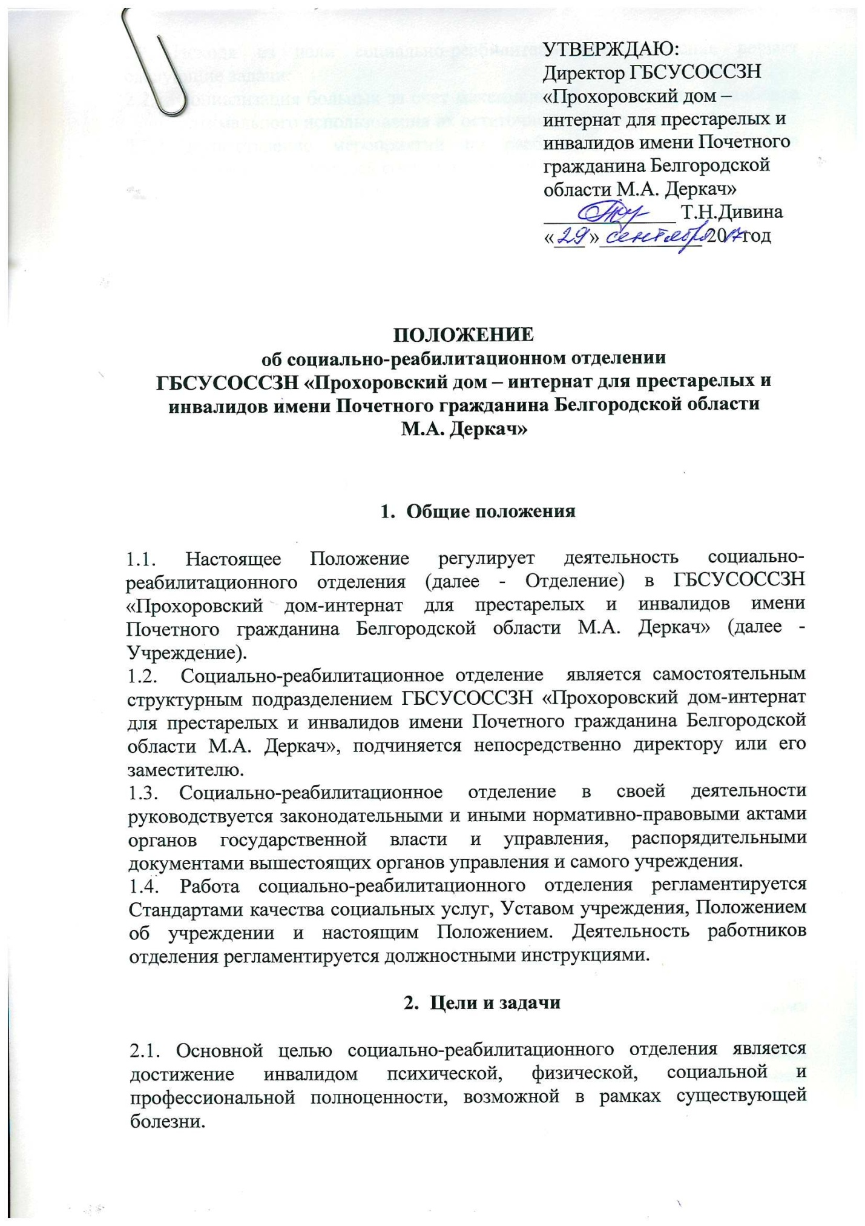

УТВЕРЖДАЮ:
Директор ГБСУСОССЗН «Прохоровский дом – интернат для престарелых и инвалидов имени Почетного гражданина Белгородской области М.А. Деркач»
_____________ Т.Н.Дивина
«___ »__________ 20 год

ПОЛОЖЕНИЕ
об социально-реабилитационном отделении
ГБСУСОССЗН «Прохоровский дом – интернат для престарелых и инвалидов имени Почетного гражданина Белгородской области
М.А. Деркач»

- Общие положения

1.1. Настоящее Положение регулирует деятельность социально-реабилитационного отделения (далее - Отделение) в ГБСУСОССЗН «Прохоровский дом-интернат для престарелых и инвалидов имени Почетного гражданина Белгородской области М.А. Деркач» (далее - Учреждение).
1.2. Социально-реабилитационное отделение является самостоятельным структурным подразделением ГБСУСОССЗН «Прохоровский дом-интернат для престарелых и инвалидов имени Почетного гражданина Белгородской области М.А. Деркач», подчиняется непосредственно директору или его заместителю.
  - Социально-реабилитационное отделение в своей деятельности руководствуется законодательными и иными нормативно-правовыми актами органов государственной власти и управления, распорядительными документами вышестоящих органов управления и самого учреждения.
  - Работа социально-реабилитационного отделения регламентируется Стандартами качества социальных услуг, Уставом учреждения, Положением об учреждении и настоящим Положением. Деятельность работников отделения регламентируется должностными инструкциями.

- Цели и задачи

2.1. Основной целью социально-реабилитационного отделения является достижение инвалидом психической, физической, социальной и профессиональной полноценности, возможной в рамках существующей болезни.
2.2. Исходя из цели социально-реабилитационное отделение решает следующие задачи:
    - Социализация больных за счет максимальной активизации и наиболее оптимального использования их остаточного потенциала.
    - Осуществление мероприятий по реабилитации проживающих в интернате получателей социальных услуг.
    - Предоставление проживающим в интернате социально-педагогических и социально-трудовых услуг.

- Функции

В соответствии с возложенными задачами социально-реабилитационное отделение интерната осуществляет следующие функции:
  - Оказание следующих социально-педагогических услуг в соответствии с утвержденными стандартными качества:
- социально-педагогическая коррекция, включая диагностику и консультирование;
- формирование позитивных интересов у пожилых граждан и инвалидов (в том числе в сфере досуга);
- организация досуга (праздники, экскурсии и другие культурные мероприятия).
  - Оказание социально-трудовых услуг:
- проведение мероприятий по использованию трудовых возможностей и обучению доступным профессиональным навыкам.
  - Обучение пожилых людей и инвалидов пользованию средствами ухода и техническими средствами реабилитации.
  - Обучение навыкам поведения в быту и общественных местах.
  - Консультирование по социально-реабилитационным вопросам.
  - Способствование установлению гуманных, нравственно здоровых отношений в социальной среде проживающих в интернате.
  - Создание обстановки психологического комфорта личности клиентов.
  - Организация воспитательной работы, направленной на формирование общей культуры личности, адаптацию личности к жизни в учреждении.

- Права

Социально-реабилитационное отделение имеет право:
  - Пользоваться всеми правами, предусмотренными Конституцией Российской Федерации, гражданским и трудовым кодексами Российской Федерации.
  - Выносить на рассмотрение руководства предложения по совершенствованию работы, связанной с обязанностями, предусмотренными настоящим положением.
  - Требовать создания условий для выполнения профессиональных обязанностей, в том числе предоставления необходимого оборудования, инвентаря, рабочего места, соответствующего санитарно-гигиеническим правилам и нормам и т. д.
  - Требовать от руководства организации оказания содействия в исполнении своих профессиональных обязанностей и осуществлении прав.
  - Знакомиться с проектами решений руководства организации, касающимися его деятельности.
  - Запрашивать и получать из всех структурных подразделений информацию, необходимую для осуществления своей деятельности.
  - Вступать при необходимости в контакты с внешними организациями.

- Ответственность

Социально- реабилитационное отделение несет ответственность:
  - За надлежащую реализацию возложенных на него функций и задач.
  - За соблюдение требований законодательства, нормативных правовых, локальных, организационно-распорядительных актов, регламентирующих деятельность отделения.
  - За не соблюдение конфиденциальности по полученной информации в процессе работы.
  - За несоблюдение правил пожарной безопасности, техники безопасности, режима энергосбережения и охрану труда.

- Взаимодействие с другими структурными подразделениями

6.1.Социально-реабилитационное отделение взаимодействует со структурными подразделениями дома-интерната по вопросам социального обслуживания:
    - С социально-медицинским отделением – по вопросам, связанным с оценкой состояния здоровья получателей социальных услуг.
    - С юрисконсультом – по вопросам, связанным с созданием условий для осуществления прав клиентов и их законных представителей.
    - С хозяйственной службой – по вопросам обеспечения средствами, необходимыми для осуществления социально-реабилитационных мероприятий.

